TRƯỜNG ĐẠI HỌC FPT CẦN THƠ
BỘ MÔN CÔNG NGHỆ THÔNG TIN - PHẦN MỀM
━━━━━━━━━━━━━━━━━━━━━━━━━━━━━━━━━━━━━━━━
BÁO CÁO TỔNG HỢP GIAO DIỆN & TẤT CẢ CHỨC NĂNG HỆ THỐNG
DỰ ÁN: FUNEWS MANAGEMENT SYSTEM (FRONTEND SPA)
Sinh viên thực hiện: | Trần Hiển Vinh
Mã số sinh viên (MSSV): | CE190881
Lớp chuyên ngành: | SE1910
Môn học: | SBA301 - Single Page Application Development
Công nghệ sử dụng: | ReactJS 19, Vite, React-Bootstrap, React Icons, LocalStorage

I. DANH MỤC TỔNG HỢP CÁC MÀN HÌNH CHỨC NĂNG
Hệ thống FUNews Management System được thiết kế theo kiến trúc Single Page Application (SPA) đáp ứng đầy đủ các tiêu chuẩn nghiệp vụ quản trị bao gồm: Xác thực phân quyền, Bảng điều khiển KPI, và chu trình quản lý CRUD hoàn chỉnh (Create, Read, Update, Delete kèm tính năng Search/Filter tức thời) cho cả 3 module nòng cốt: Danh mục (Categories), Tin tức (News Articles) và Người dùng (Users).
STT | Tên màn hình chức năng | Ảnh minh họa | Nội dung & Mục đích nghiệp vụ
1 | Đăng nhập hệ thống (Authentication) | crud_01_login.png | Xác thực tài khoản Admin/Staff với kiểm tra trạng thái hoạt động
2 | Bảng điều khiển (Dashboard) | crud_02_dashboard.png | Thống kê tổng quan số lượng Danh mục, Bài viết, Người dùng
3 | Quản lý Danh mục - Danh sách (Read) | crud_cat_01_read.png | Xem danh sách toàn bộ danh mục tin tức, trạng thái
4 | Quản lý Danh mục - Tìm kiếm (Search) | crud_cat_02_search.png | Lọc tức thời danh mục theo tên mà không reload trang
5 | Quản lý Danh mục - Thêm mới (Create) | crud_cat_03_create_modal.png | Form pop-up nhập tên danh mục và trạng thái
6 | Quản lý Danh mục - Thêm thành công | crud_cat_04_create_success.png | Dữ liệu mới được cập nhật ngay lập tức vào bảng
7 | Quản lý Danh mục - Cập nhật (Update) | crud_cat_05_update_modal.png | Chỉnh sửa tên danh mục hoặc chuyển đổi trạng thái
8 | Quản lý Danh mục - Xác nhận xóa (Delete) | crud_cat_06_delete_confirm.png | Hộp thoại xác nhận an toàn trước khi xóa dữ liệu
9 | Quản lý Tin tức - Danh sách (Read) | crud_news_01_read.png | Hiển thị tiêu đề, ánh xạ danh mục, tác giả, tags, trạng thái
10 | Quản lý Tin tức - Tìm kiếm (Search) | crud_news_02_search.png | Tìm kiếm bài viết theo từ khóa tiêu đề/nội dung
11 | Quản lý Tin tức - Thêm mới (Create) | crud_news_03_create_modal.png | Form soạn thảo bài viết, chọn danh mục dropdown, nhập tags
12 | Quản lý Tin tức - Thêm thành công | crud_news_04_create_success.png | Bài viết mới hiển thị trên đầu bảng danh sách
13 | Quản lý Tin tức - Cập nhật (Update) | crud_news_05_update_modal.png | Sửa nội dung, danh mục, tags hoặc trạng thái bài viết
14 | Quản lý Tin tức - Xác nhận xóa (Delete) | crud_news_06_delete_confirm.png | Cảnh báo xác nhận trước khi xóa bài viết tin tức
15 | Quản lý Người dùng - Danh sách (Read) | crud_user_01_read.png | Xem danh sách tài khoản, vai trò (Admin/Staff), trạng thái
16 | Quản lý Người dùng - Tìm kiếm (Search) | crud_user_02_search.png | Tra cứu nhanh người dùng theo username
17 | Quản lý Người dùng - Thêm mới (Create) | crud_user_03_create_modal.png | Form tạo tài khoản mới, phân quyền và trạng thái ban đầu
18 | Quản lý Người dùng - Thêm thành công | crud_user_04_create_success.png | Tài khoản mới được ghi nhận vào hệ thống
19 | Quản lý Người dùng - Phân quyền (Update) | crud_user_05_update_modal.png | Cập nhật vai trò, đổi mật khẩu và đổi trạng thái kích hoạt
20 | Quản lý Người dùng - Xác nhận xóa (Delete) | crud_user_06_delete_confirm.png | Hộp thoại xác nhận xóa tài khoản người dùng
21 | Cấu hình hệ thống (Settings) | 09_settings.png | Giao diện quản lý cấu hình tham số hệ thống

II. GIAO DIỆN ĐĂNG NHẬP & BẢNG ĐIỀU KHIỂN (AUTHENTICATION & DASHBOARD)

1. Màn hình Đăng nhập hệ thống (Authentication Login)
[Xác thực người dùng] Màn hình tiếp nhận yêu cầu đăng nhập vào trang quản trị FUNews.
• Hỗ trợ đăng nhập với các tài khoản kiểm thử mặc định: Admin (mật khẩu: 123) và Staff (mật khẩu: 123).
• Hệ thống kiểm tra tính hợp lệ của tài khoản trong LocalStorage, xác minh quyền truy cập (theo yêu cầu đề tài, chỉ tài khoản Admin role = 1 mới được vào giao diện quản trị).
• Xử lý hiển thị thông báo lỗi trực quan (Alert) khi thông tin đăng nhập sai hoặc khi tài khoản đang bị vô hiệu hóa (Status = Inactive).
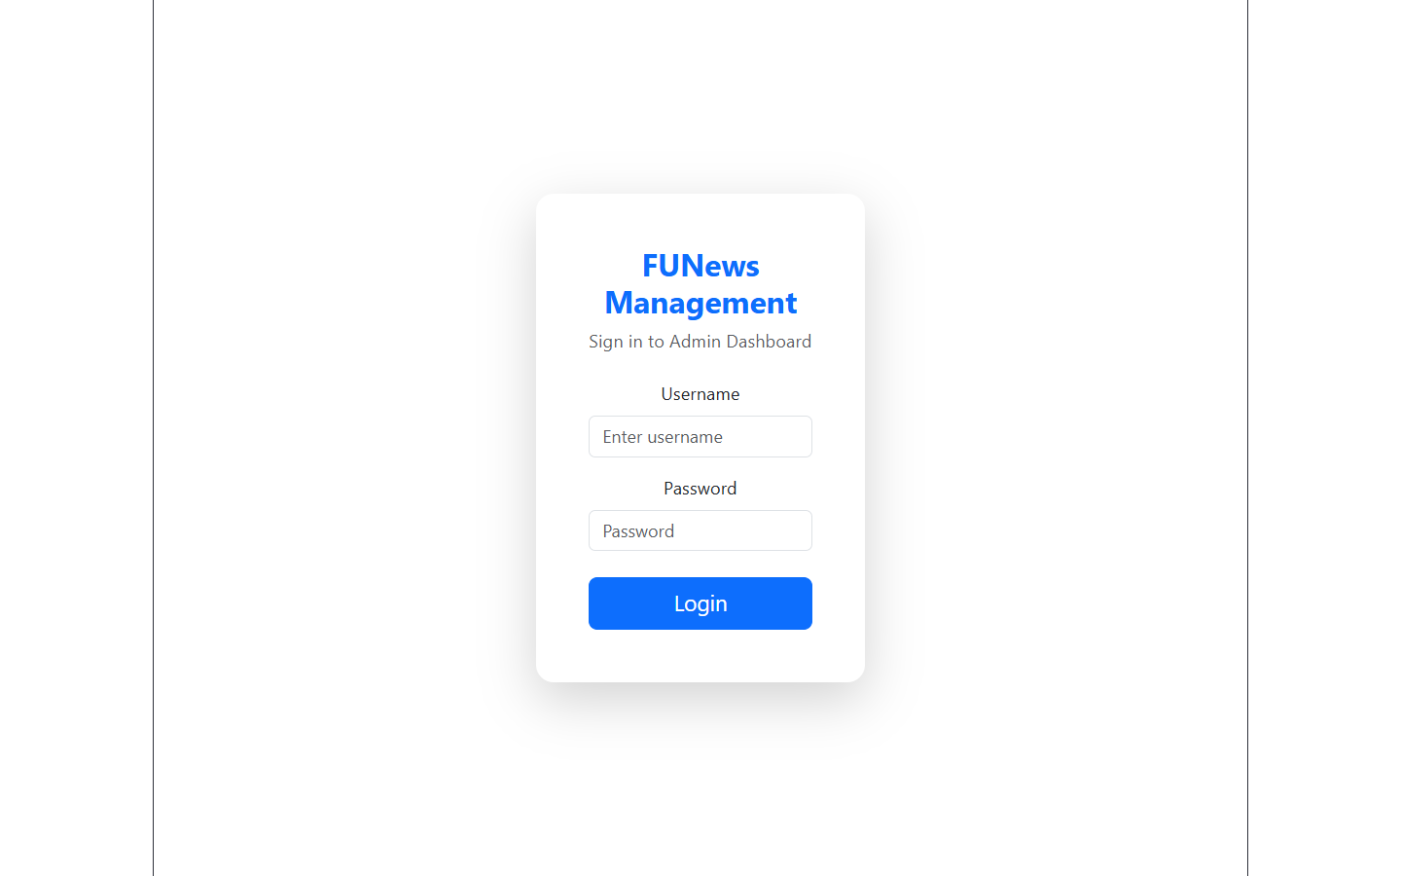
Hình: 1. Màn hình Đăng nhập hệ thống (Authentication Login) (crud_01_login.png)

2. Màn hình Bảng điều khiển trung tâm (Dashboard)
[Thống kê tổng quan KPI] Màn hình chào mừng và tổng hợp tình trạng hoạt động của hệ thống.
• Hiển thị các Card thống kê số liệu động theo thời gian thực: Tổng số Danh mục (Total Categories), Tổng số Bài viết Tin tức (Total News Articles), và Tổng số Người dùng (Total Users).
• Áp dụng Master Layout hoàn chỉnh gồm Header mang logo thương hiệu FUNews do AI thiết kế, thông tin người dùng đang online kèm nút Đăng xuất an toàn.
• Thanh điều hướng Sidebar bên trái giúp chuyển đổi linh hoạt và mượt mà giữa các phân hệ chức năng.
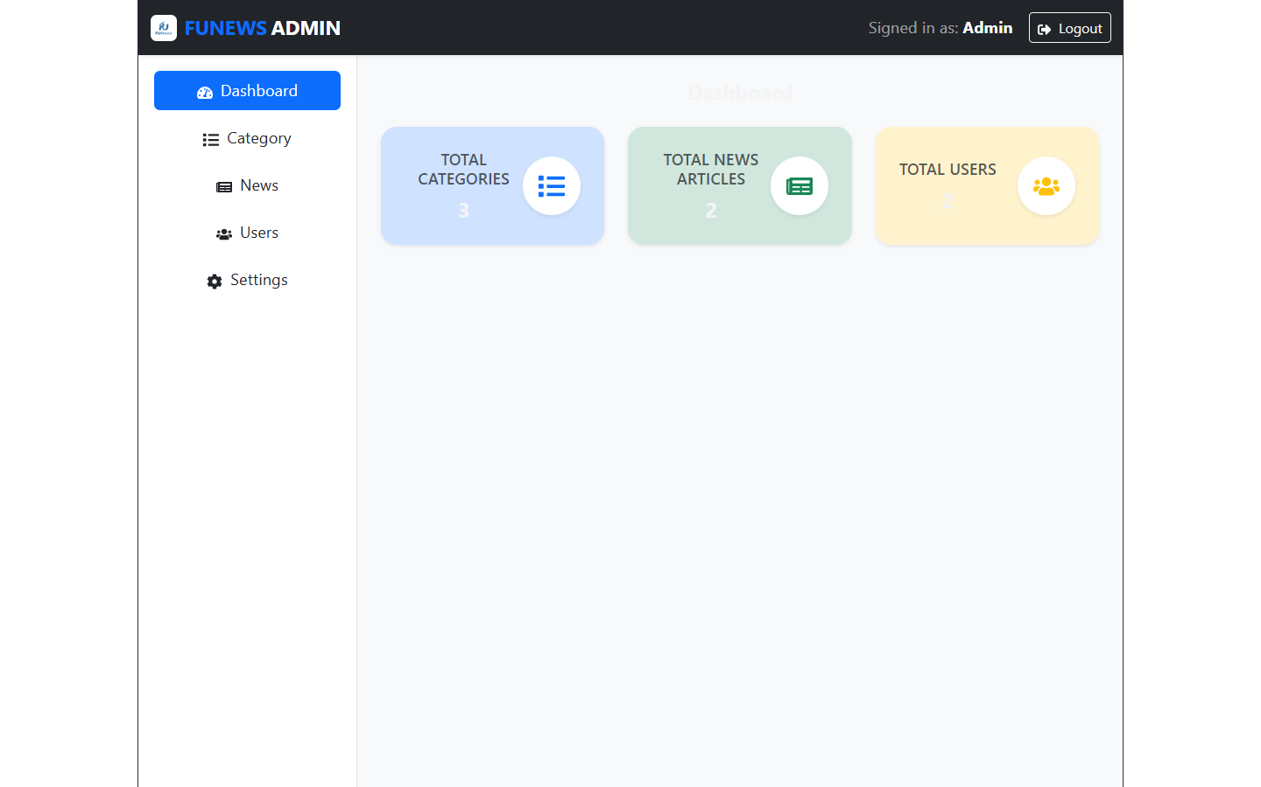
Hình: 2. Màn hình Bảng điều khiển trung tâm (Dashboard) (crud_02_dashboard.png)

III. QUY TRÌNH CHỨC NĂNG QUẢN LÝ DANH MỤC (CATEGORY MANAGEMENT - CRUD)

3. Xem danh sách danh mục (Read / List Categories)
[CRUD: Read] Giao diện hiển thị trực quan toàn bộ danh mục tin tức có trong hệ thống.
• Hiển thị bảng dữ liệu với các cột: ID danh mục, Tên danh mục (Category Name), Trạng thái (Active / Inactive hiển thị qua Badge trực quan), và Thao tác (Actions).
• Nút 'Add Category' nổi bật ở góc trên giúp mở modal thêm mới.
• Tích hợp các nút biểu tượng Hành động (Sửa - FaEdit và Xóa - FaTrash) tiện lợi cho từng bản ghi.
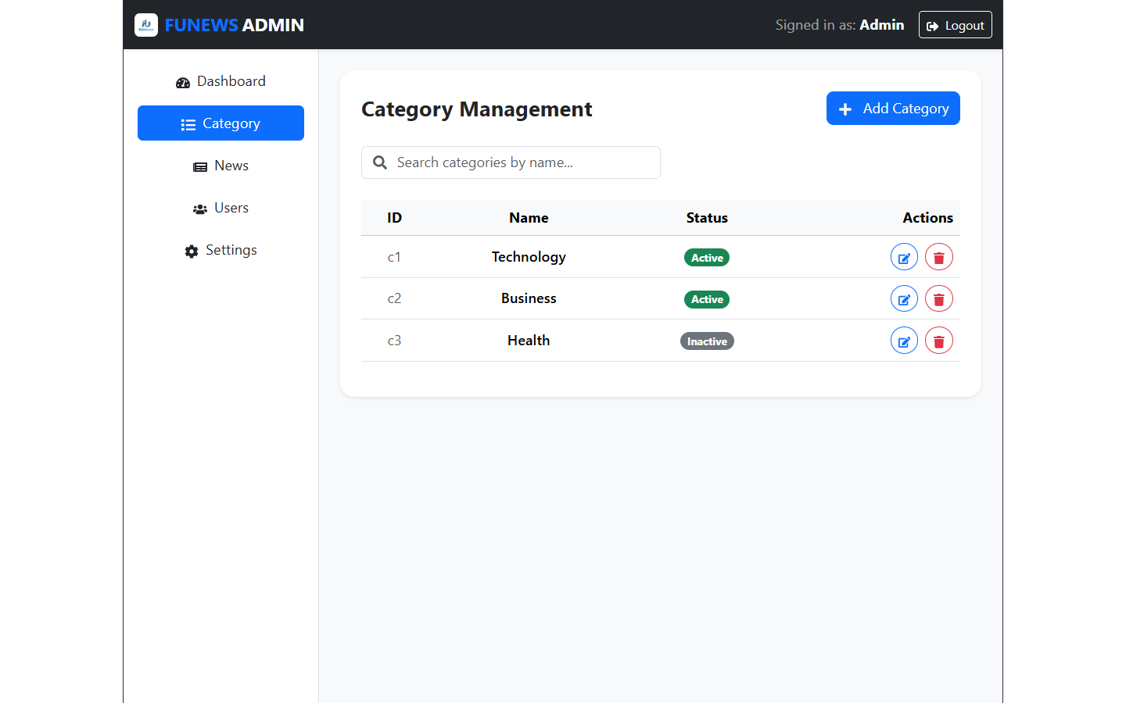
Hình: 3. Xem danh sách danh mục (Read / List Categories) (crud_cat_01_read.png)

4. Tìm kiếm danh mục tức thời (Search / Filter Categories)
[Tìm kiếm tức thời] Tính năng lọc và tìm kiếm danh mục nhanh chóng.
• Thanh tìm kiếm có gắn icon kính lúp, hỗ trợ tìm kiếm không phân biệt chữ hoa/thường (case-insensitive).
• Phản hồi kết quả lọc ngay khi người dùng gõ phím mà không cần gửi request reload lại trang, đem đến trải nghiệm SPA mượt mà.
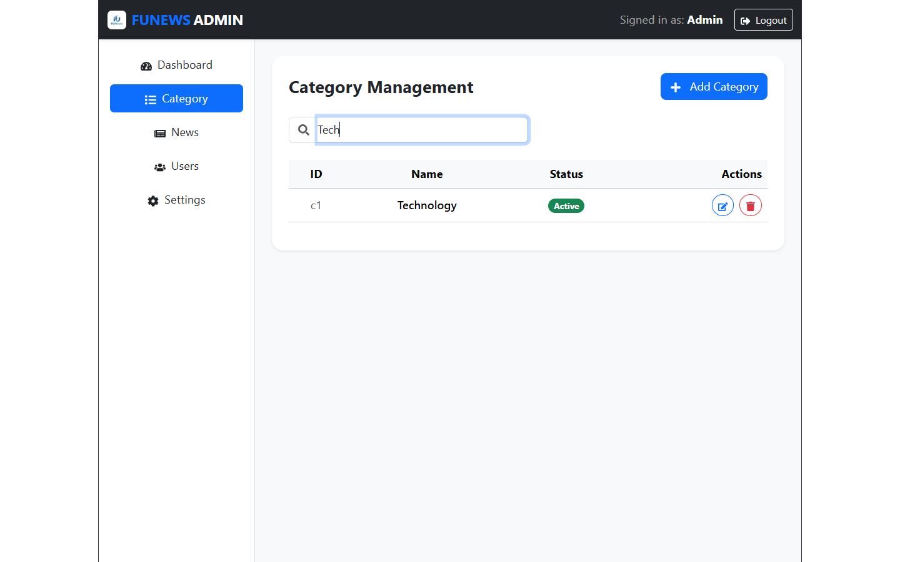
Hình: 4. Tìm kiếm danh mục tức thời (Search / Filter Categories) (crud_cat_02_search.png)

5. Hộp thoại Thêm mới danh mục (Create Category Modal)
[CRUD: Create] Modal pop-up tiếp nhận thông tin danh mục mới từ người quản trị.
• Trường 'Category Name': Nhập tên danh mục (ví dụ: 'Science & Education').
• Trường 'Status': Dropdown lựa chọn trạng thái ban đầu (Active hoặc Inactive).
• Validation: Bắt buộc nhập tên danh mục, báo lỗi nếu bỏ trống trường dữ liệu.
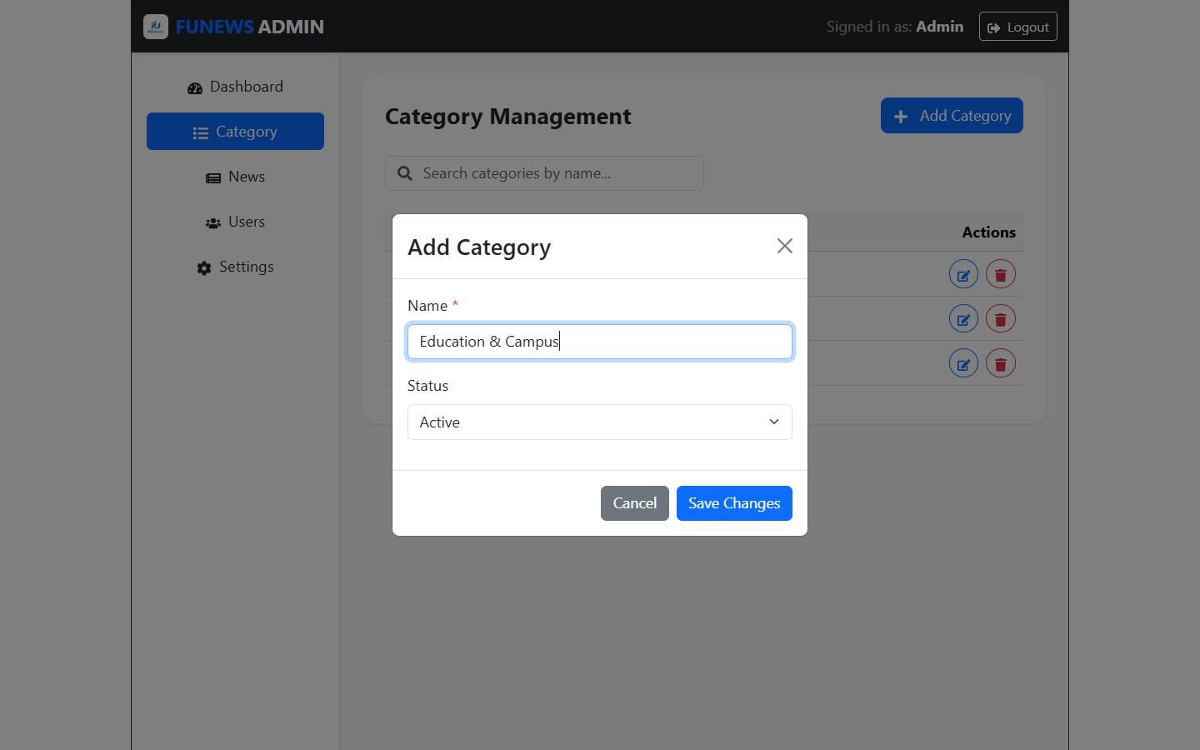
Hình: 5. Hộp thoại Thêm mới danh mục (Create Category Modal) (crud_cat_03_create_modal.png)

6. Kết quả sau khi Thêm mới thành công (Create Success)
[Cập nhật dữ liệu] Giao diện danh sách danh mục sau khi thêm mới thành công.
• Danh mục mới lập tức được lưu trữ vào LocalStorage và hiển thị ngay trên bảng dữ liệu.
• Đảm bảo tính đồng bộ dữ liệu toàn cục giữa các chức năng liên quan.
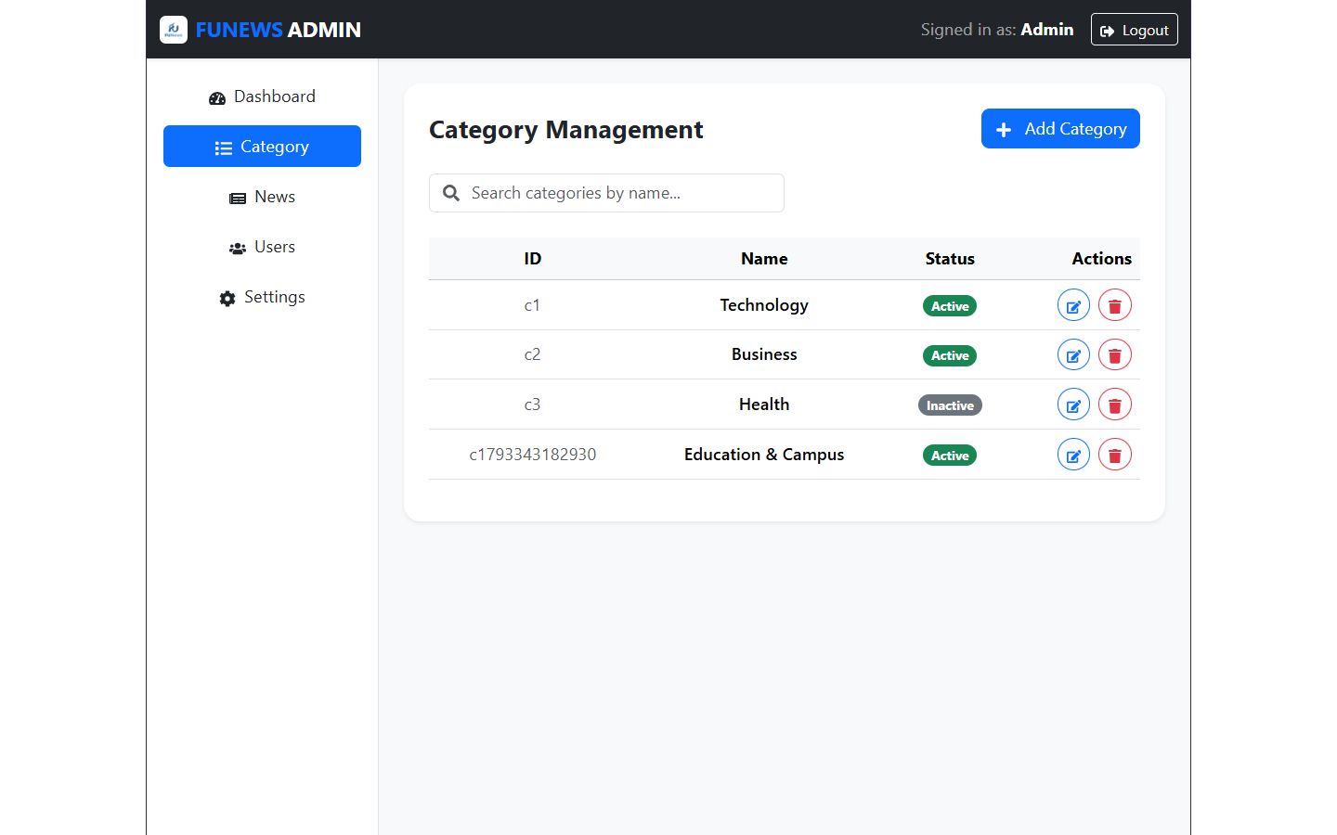
Hình: 6. Kết quả sau khi Thêm mới thành công (Create Success) (crud_cat_04_create_success.png)

7. Hộp thoại Chỉnh sửa danh mục (Update Category Modal)
[CRUD: Update] Modal cập nhật thông tin chi tiết của danh mục hiện có.
• Tự động nạp sẵn dữ liệu cũ của danh mục được chọn vào form.
• Cho phép thay đổi tên danh mục và chuyển đổi linh hoạt trạng thái hoạt động (Active <-> Inactive).
• Cập nhật tức thì vào bộ nhớ sau khi nhấn 'Update'.
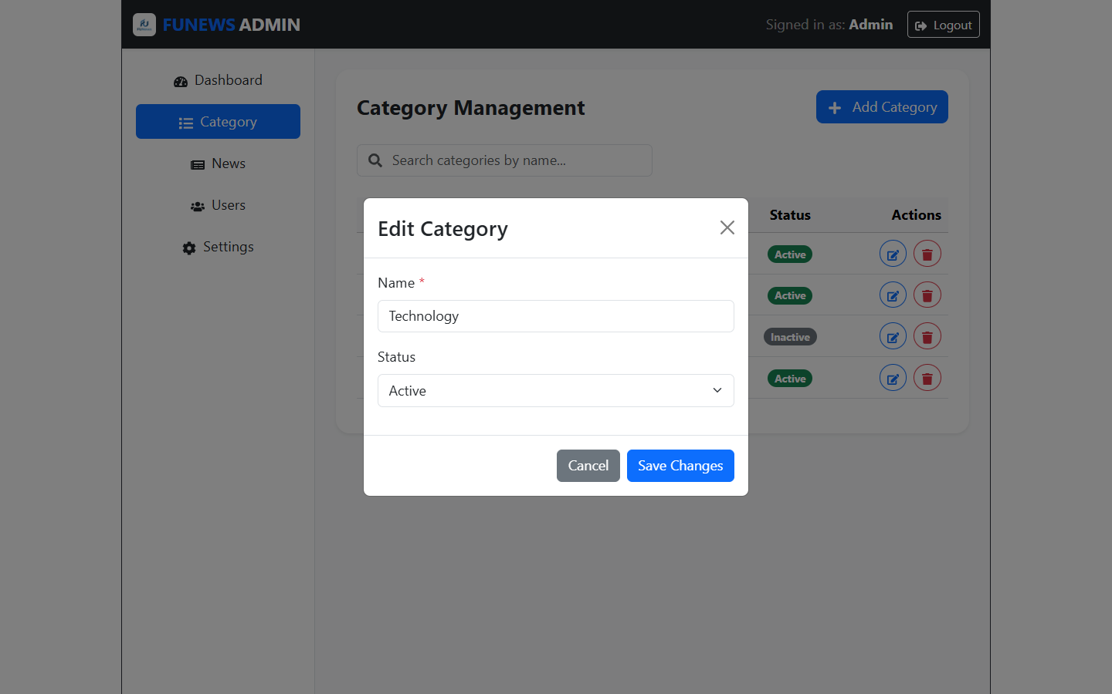
Hình: 7. Hộp thoại Chỉnh sửa danh mục (Update Category Modal) (crud_cat_05_update_modal.png)

8. Hộp thoại Xác nhận xóa danh mục (Delete Confirmation Dialog)
[CRUD: Delete] Hộp thoại an toàn cảnh báo trước khi xóa dữ liệu vĩnh viễn.
• Sử dụng ConfirmDialog tái sử dụng (Reusable Component) để xác nhận ý định người dùng.
• Hiển thị thông điệp cảnh báo rõ ràng, nút xác nhận 'Delete' mang phong cách Danger màu đỏ.
• Ngăn chặn việc vô tình xóa nhầm dữ liệu quan trọng.
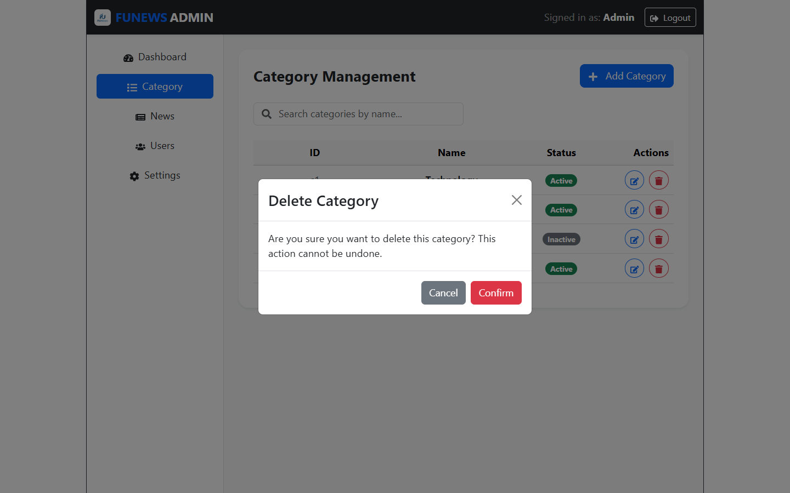
Hình: 8. Hộp thoại Xác nhận xóa danh mục (Delete Confirmation Dialog) (crud_cat_06_delete_confirm.png)

IV. QUY TRÌNH CHỨC NĂNG QUẢN LÝ BÀI VIẾT TIN TỨC (NEWS ARTICLE MANAGEMENT - CRUD)

9. Xem danh sách bài viết tin tức (Read / List News Articles)
[CRUD: Read] Giao diện quản lý danh sách toàn bộ các bài viết tin tức.
• Hiển thị bảng dữ liệu chi tiết: ID, Tiêu đề bài viết (Title), Danh mục phân loại (Category), Người tạo (Author), Thẻ phân loại (Tags), Trạng thái bài viết (Status: Published/Draft) và Thao tác.
• Cột Danh mục được ánh xạ tự động thông qua Category ID để hiển thị tên danh mục trực quan cho người dùng.
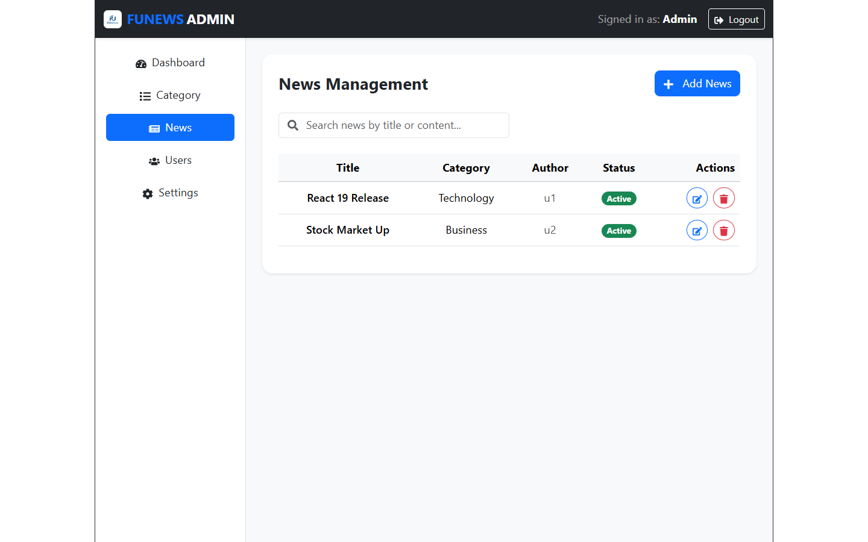
Hình: 9. Xem danh sách bài viết tin tức (Read / List News Articles) (crud_news_01_read.png)

10. Tìm kiếm bài viết tin tức (Search / Filter News)
[Tìm kiếm tức thời] Tính năng tra cứu nhanh bài viết tin tức theo từ khóa.
• Tìm kiếm và lọc theo tiêu đề cũng như nội dung bài viết.
• Danh sách cập nhật ngay lập tức giúp quản trị viên nhanh chóng tìm thấy bài viết mong muốn.
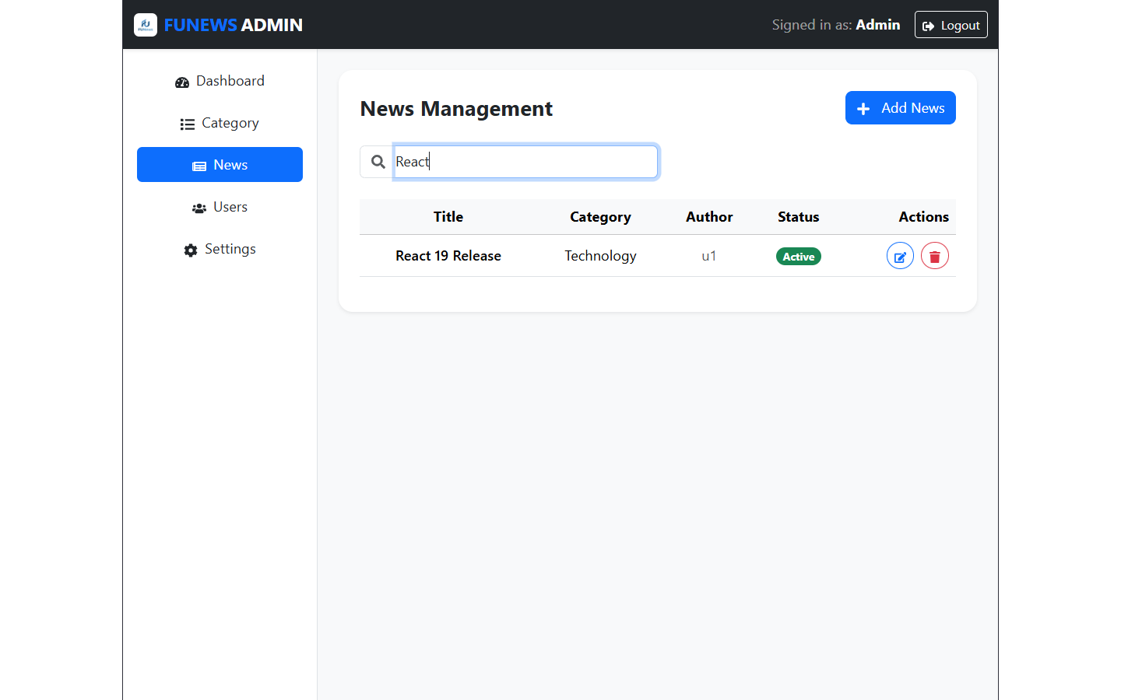
Hình: 10. Tìm kiếm bài viết tin tức (Search / Filter News) (crud_news_02_search.png)

11. Hộp thoại Soạn thảo / Thêm mới tin tức (Create News Modal)
[CRUD: Create] Form pop-up soạn thảo và tạo mới bài viết tin tức.
• Trường 'Title': Nhập tiêu đề bài viết tin tức.
• Trường 'Category': Menu thả xuống (Dropdown) chứa toàn bộ danh mục hợp lệ từ hệ thống.
• Trường 'Content': Vùng nhập liệu nội dung chi tiết (Textarea đa dòng).
• Trường 'Tags': Nhập các thẻ từ khóa bài viết ngăn cách bởi dấu phẩy.
• Trường 'Status': Tùy chọn Published (Xuất bản) hoặc Draft (Bản nháp).
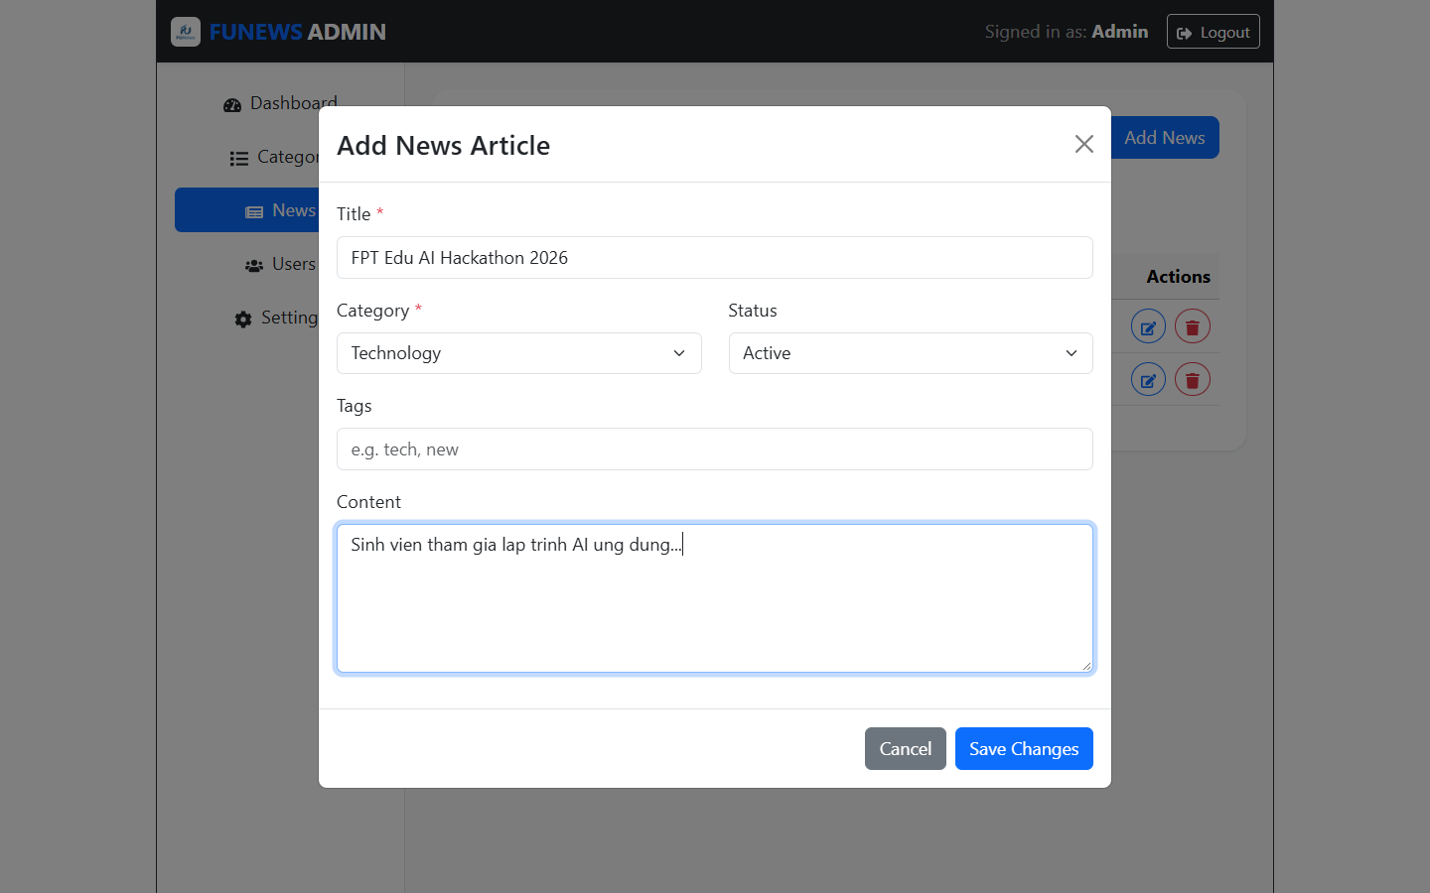
Hình: 11. Hộp thoại Soạn thảo / Thêm mới tin tức (Create News Modal) (crud_news_03_create_modal.png)

12. Kết quả sau khi Thêm bài viết mới thành công (Create Success)
[Cập nhật dữ liệu] Danh sách bài viết tin tức cập nhật bài viết mới ngay tức thì.
• Bài viết vừa tạo được lưu trữ và hiển thị ở dòng đầu tiên của danh sách.
• Hiển thị đầy đủ nhãn Tag và trạng thái Published trực quan.
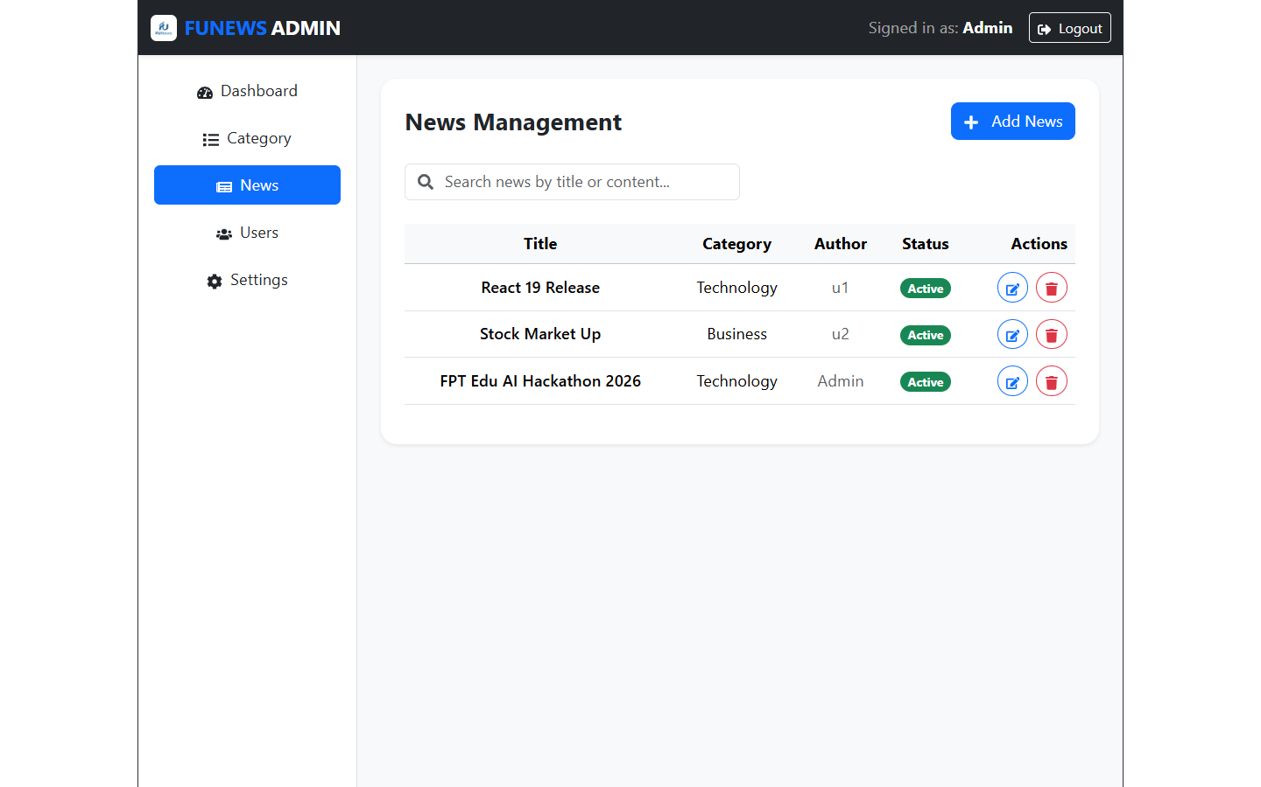
Hình: 12. Kết quả sau khi Thêm bài viết mới thành công (Create Success) (crud_news_04_create_success.png)

13. Hộp thoại Cập nhật bài viết tin tức (Update News Modal)
[CRUD: Update] Modal cho phép biên tập lại nội dung hoặc thay đổi trạng thái bài viết.
• Tự động điền dữ liệu gốc của bài viết vào form chỉnh sửa.
• Cho phép thay đổi danh mục, hiệu chỉnh nội dung văn bản, bổ sung tag và chuyển trạng thái.
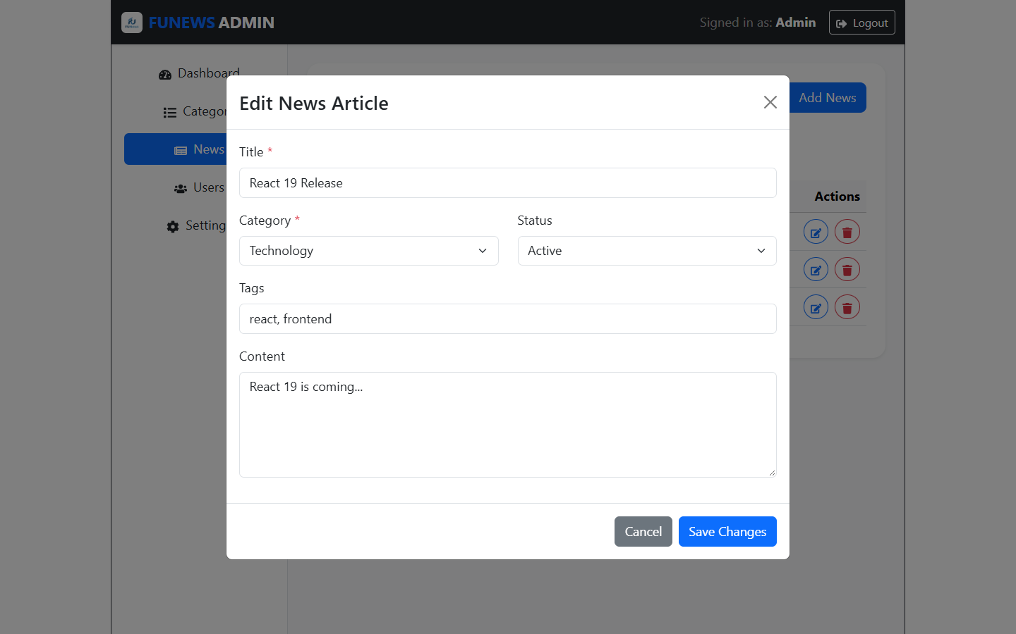
Hình: 13. Hộp thoại Cập nhật bài viết tin tức (Update News Modal) (crud_news_05_update_modal.png)

14. Hộp thoại Xác nhận xóa bài viết tin tức (Delete Confirmation)
[CRUD: Delete] Hộp thoại an toàn xác nhận xóa bài viết tin tức.
• Cảnh báo người dùng trước khi tiến hành xóa bài viết ra khỏi kho lưu trữ LocalStorage.
• Đảm bảo an toàn dữ liệu bài viết đã xuất bản.
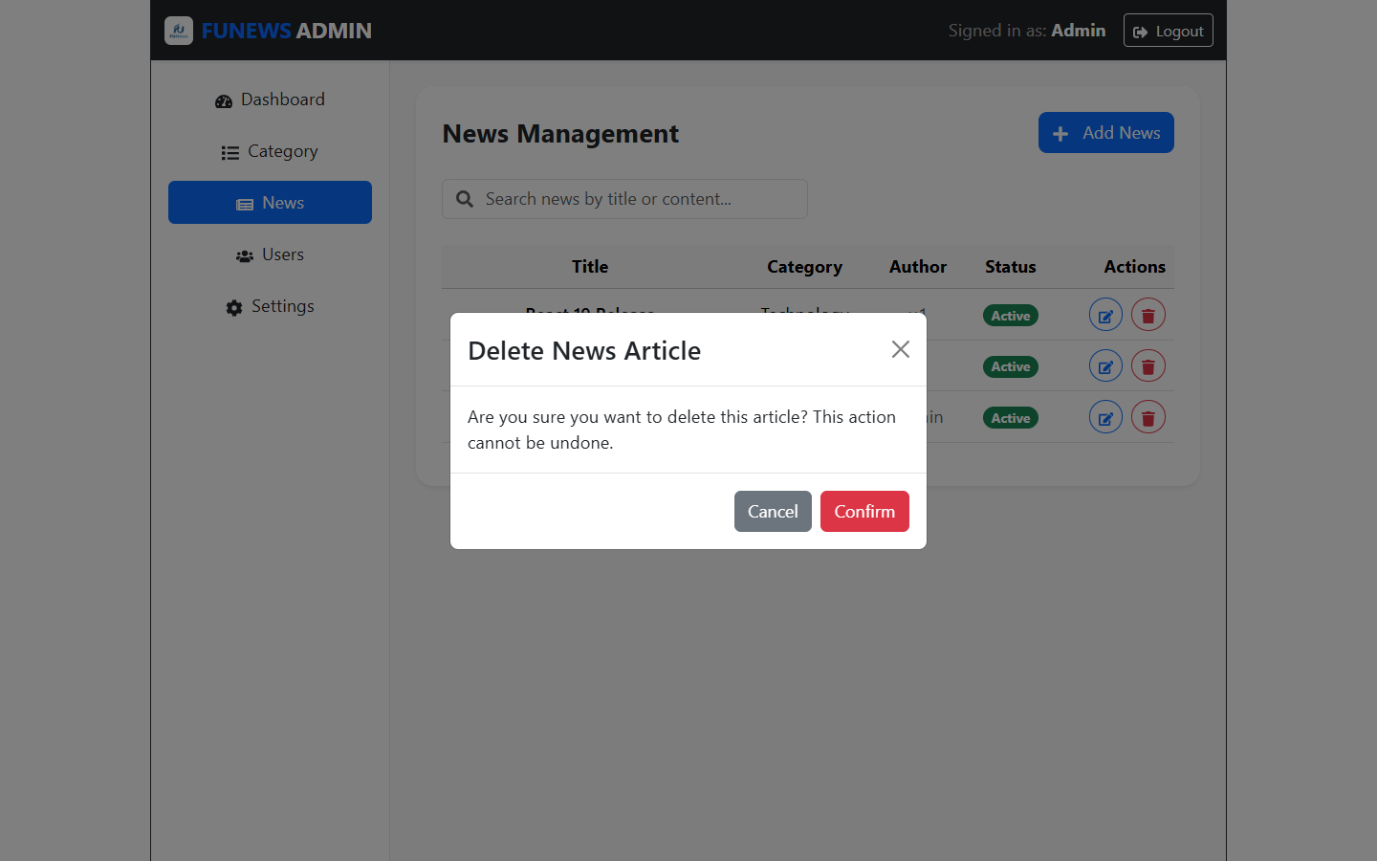
Hình: 14. Hộp thoại Xác nhận xóa bài viết tin tức (Delete Confirmation) (crud_news_06_delete_confirm.png)

V. QUY TRÌNH CHỨC NĂNG QUẢN LÝ NGƯỜI DÙNG (USER MANAGEMENT - CRUD)

15. Xem danh sách tài khoản người dùng (Read / List Users)
[CRUD: Read] Giao diện quản lý danh sách tài khoản người dùng trong hệ thống.
• Hiển thị bảng dữ liệu: ID, Tên người dùng (Username), Mật khẩu (dưới dạng ẩn/mã hóa), Vai trò (Role: Admin / Staff với Badge phân biệt rõ ràng), Trạng thái (Active / Inactive) và Hành động.
• Hỗ trợ quản trị viên nắm bắt nhanh chóng cơ cấu phân quyền nhân sự.
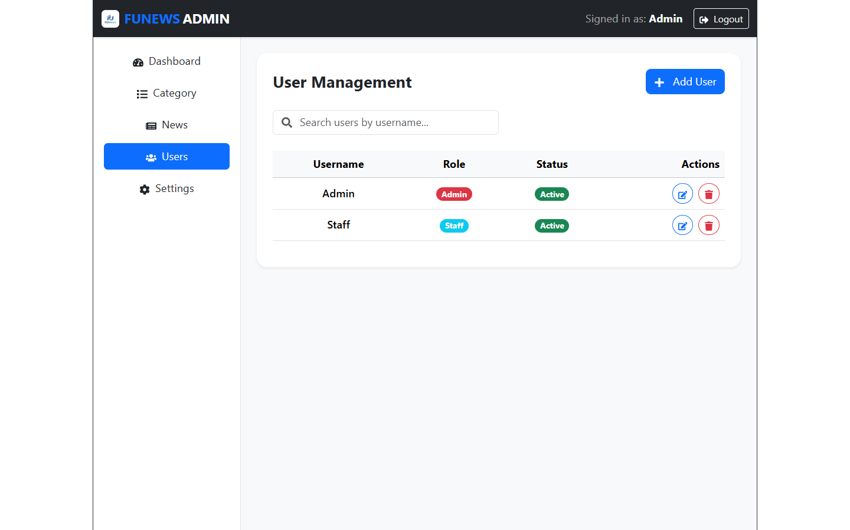
Hình: 15. Xem danh sách tài khoản người dùng (Read / List Users) (crud_user_01_read.png)

16. Tìm kiếm tài khoản người dùng (Search / Filter Users)
[Tìm kiếm tức thời] Thanh tìm kiếm tài khoản theo tên đăng nhập.
• Hỗ trợ tìm kiếm theo Username nhanh chóng, lọc tức thời danh sách hiển thị.
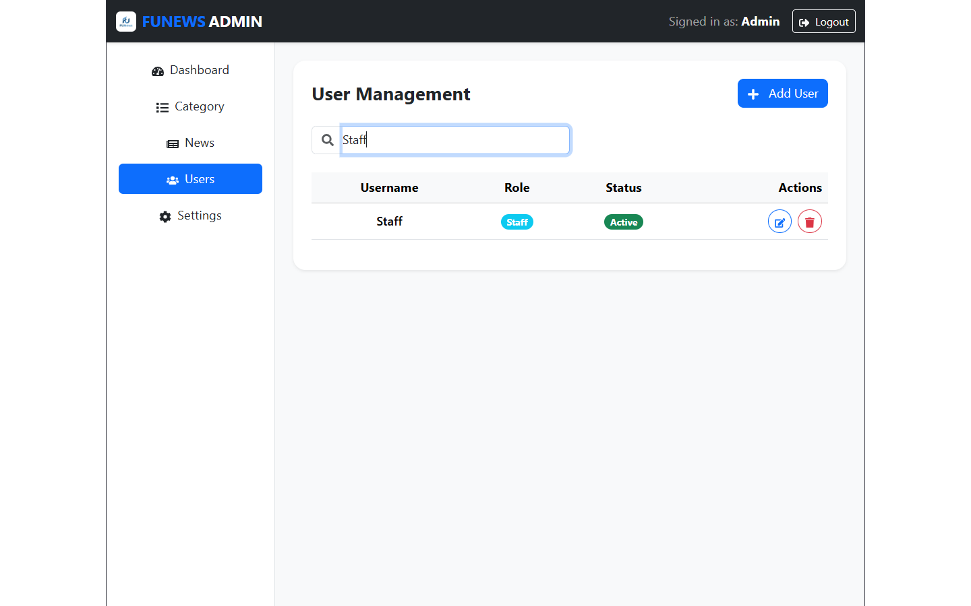
Hình: 16. Tìm kiếm tài khoản người dùng (Search / Filter Users) (crud_user_02_search.png)

17. Hộp thoại Tạo mới người dùng & Phân quyền (Create User Modal)
[CRUD: Create] Form tạo tài khoản người dùng mới và chỉ định vai trò.
• Trường 'Username' & 'Password': Thiết lập thông tin đăng nhập của người dùng mới.
• Trường 'Role': Dropdown phân quyền truy cập (Admin - Quản trị viên tối cao, hoặc Staff - Nhân viên biên tập).
• Trường 'Status': Tùy chọn trạng thái kích hoạt tài khoản ban đầu (Active / Inactive).
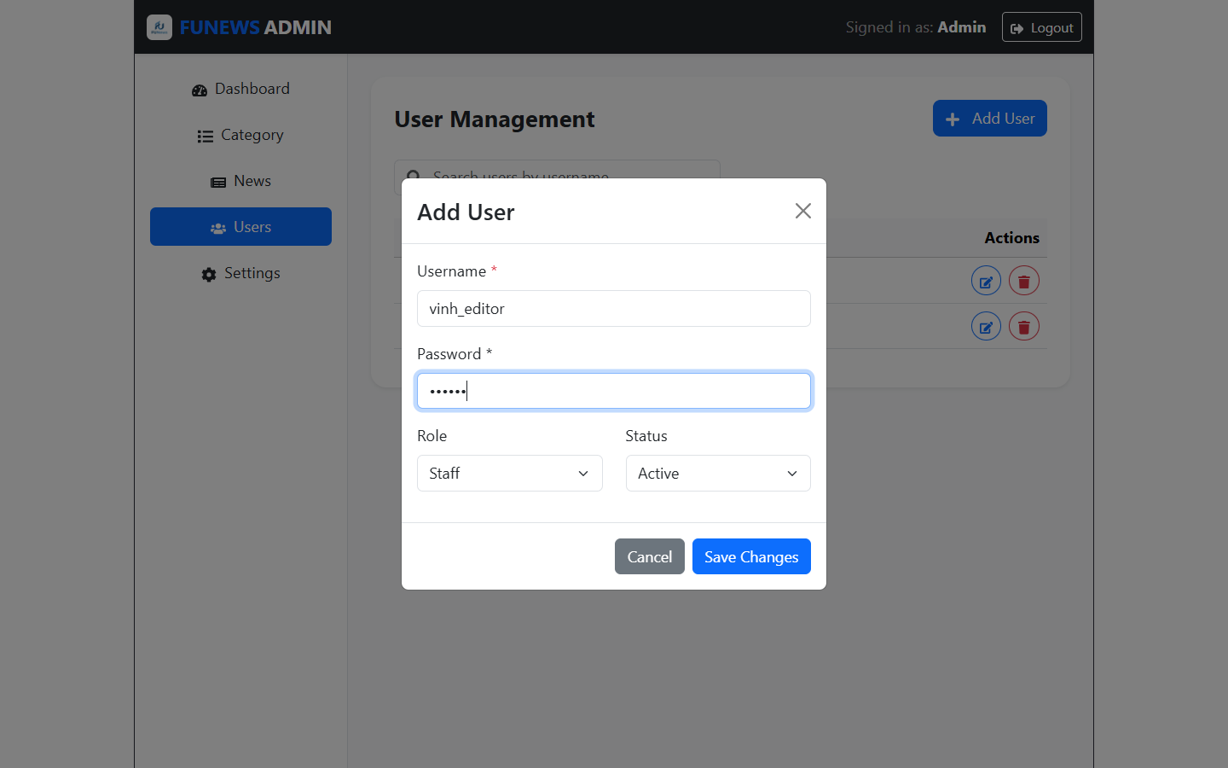
Hình: 17. Hộp thoại Tạo mới người dùng & Phân quyền (Create User Modal) (crud_user_03_create_modal.png)

18. Kết quả sau khi Tạo người dùng thành công (Create Success)
[Cập nhật dữ liệu] Danh sách người dùng ghi nhận thành công tài khoản mới.
• Tài khoản mới xuất hiện ngay trên giao diện danh sách quản lý.
• Dữ liệu được lưu trữ bền vững trong LocalStorage của trình duyệt.
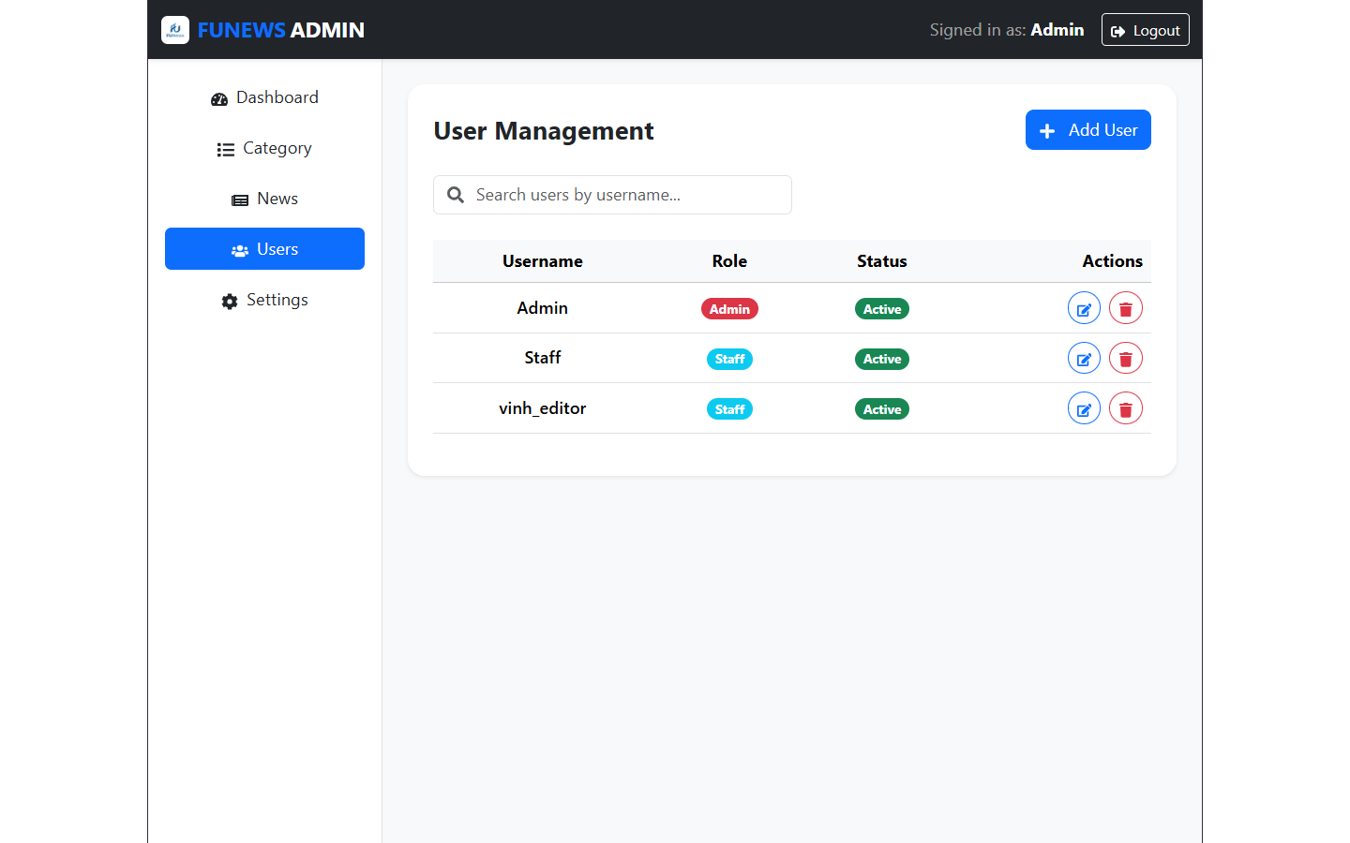
Hình: 18. Kết quả sau khi Tạo người dùng thành công (Create Success) (crud_user_04_create_success.png)

19. Hộp thoại Cập nhật thông tin & Phân quyền người dùng (Update User Modal)
[CRUD: Update] Modal chỉnh sửa thông tin, phân quyền và trạng thái hoạt động.
• Cho phép thay đổi mật khẩu tài khoản.
• Cho phép nâng/hạ quyền người dùng giữa Admin và Staff.
• Khóa hoặc mở khóa tài khoản (Active <-> Inactive) linh hoạt.
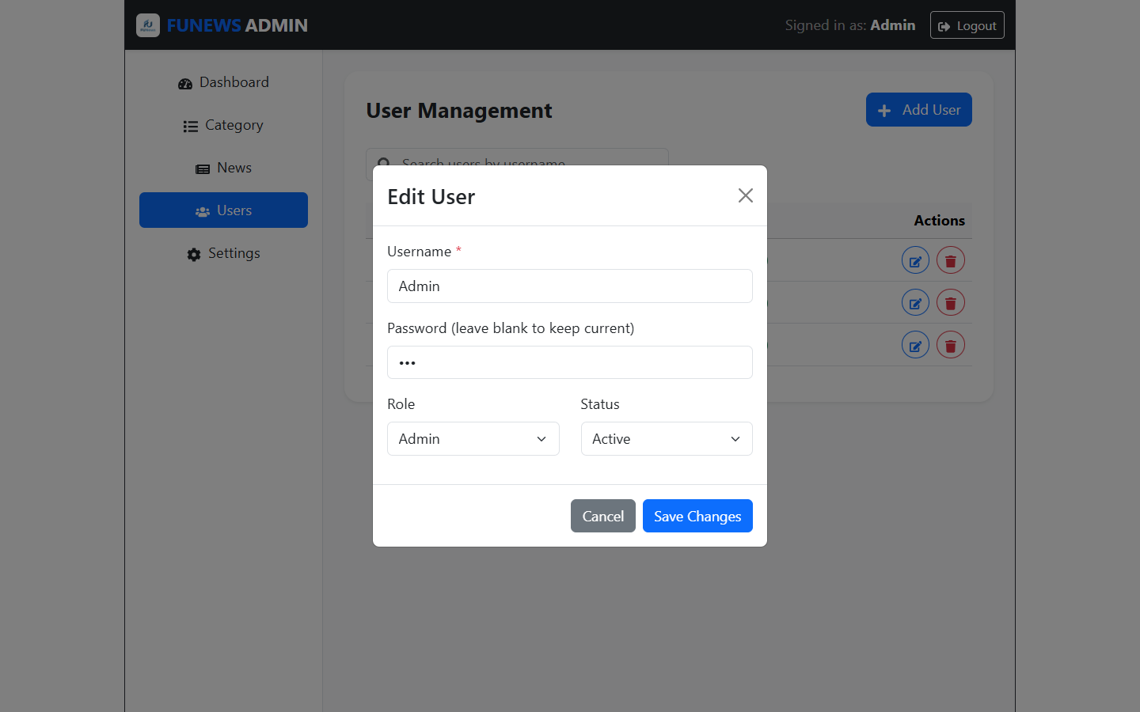
Hình: 19. Hộp thoại Cập nhật thông tin & Phân quyền người dùng (Update User Modal) (crud_user_05_update_modal.png)

20. Hộp thoại Xác nhận xóa người dùng (Delete Confirmation Dialog)
[CRUD: Delete] Hộp thoại xác nhận an toàn trước khi xóa tài khoản.
• Hiển thị cảnh báo xác nhận trước khi xóa bỏ tài khoản khỏi hệ thống.
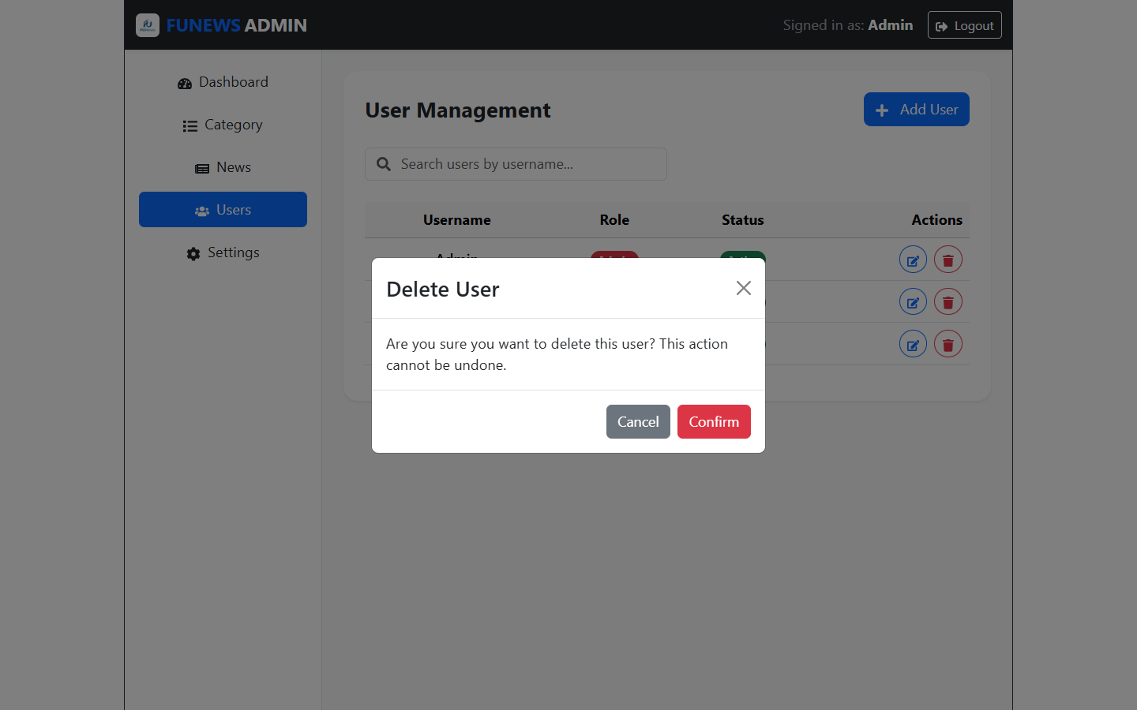
Hình: 20. Hộp thoại Xác nhận xóa người dùng (Delete Confirmation Dialog) (crud_user_06_delete_confirm.png)

VI. GIAO DIỆN CẤU HÌNH & THIẾT LẬP HỆ THỐNG (SYSTEM SETTINGS)

21. Màn hình Cài đặt hệ thống (System Settings)
[Cấu hình chung] Giao diện quản lý cấu hình các tham số vận hành chung của FUNews.
• Cung cấp giao diện thiết lập cấu hình thông tin hệ thống, tùy chọn hiển thị và các cài đặt mở rộng trong tương lai.
• Đảm bảo kiến trúc SPA có thể mở rộng (scalable) thêm các module nghiệp vụ phức tạp.
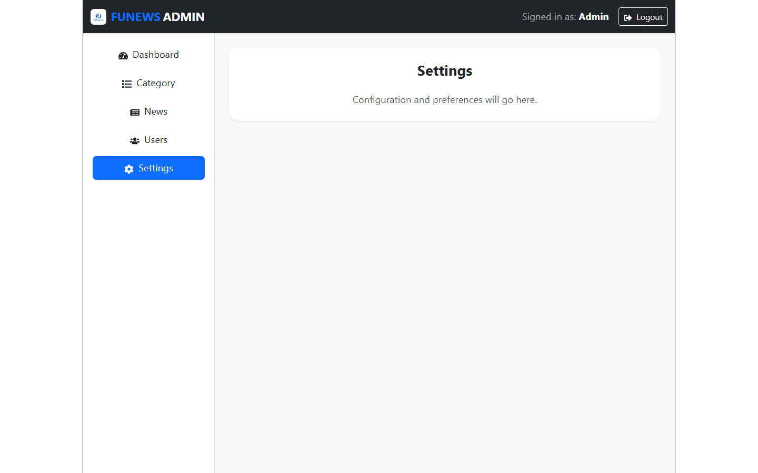
Hình: 21. Màn hình Cài đặt hệ thống (System Settings) (09_settings.png)

